**1000mm 超声波物位计/液位计UM1000-AI**

**产品资料**

**018159959e04ca6e1bfced22d944089 经纬仪表（深圳）有限公司**

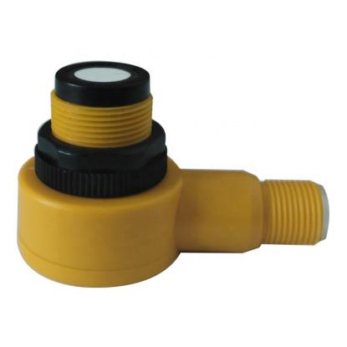

1. **产品特点**

UM1000集成超声波液位计是一种智能非接触式液位测量仪器。该产品体积小、功耗低、增益控制、温度补偿，并采用先进的检测和计算技术，提高了仪器的测量精度。它具有抑制干扰信号的功能，以确保测量结果的真实性。该产品可广泛用于测量各种液体的液位和固体材料的高度，以及测量距离。

1. **应用**

液位测量

水箱水位监测

料位/高度

1. **参数**

|  |  |
| --- | --- |
| **超声波传感器** |  |
| **技术参数** |  |
| 概述 |  |
| 测量距离 | 100…1000mm |
| 调整距离 | 100…1000mm |
| 盲区 | 0…100mm |
| 标准目标板 | 100mm×100mm |
| 探头频率 | 200 kHz |
| 响应时间 | 85ms |
| **指示灯** |  |
| LED 黄色 | 单一: 无LED 闪烁： |
| **LED 红色** | 闪烁: |
| 电气参数 |  |
| **工作电压 U**B | 6---12VDC 波纹10%ss，或者3.6-5.5V |
| 非负载输入电流 | ≤15mA |
| **输出** |  |
| 输出类型 | 1路输出 RS485/TTL/0-5V/4-20mA |
| **分辨率** |  |
| 特性曲线偏差 | ±1%FS |
| 重复精度 | ±0.1% FS |
| 负载阻抗 | >1k Ohm |
| **最大开关电流** | mA |
| 温度影响 | ±1.5% FS |
| **环境条件** |  |
| 工作温度 | -25…70℃ |
| 储存温度 | -40…85℃ |
| **机械参数** |  |
| **防护等级** | IP67 |
| 接线 | PVC cable,4-PIN |
| **材料** |  |
| 外壳 | PBT 或者 FRP |
| 探头 | 环氧树脂/中空； 聚氨酯泡沫 |
| 重量 | 70g |
| **符合标准和指令** | |
| 符合标准 | EN 60947-5-2:2020 |

1. 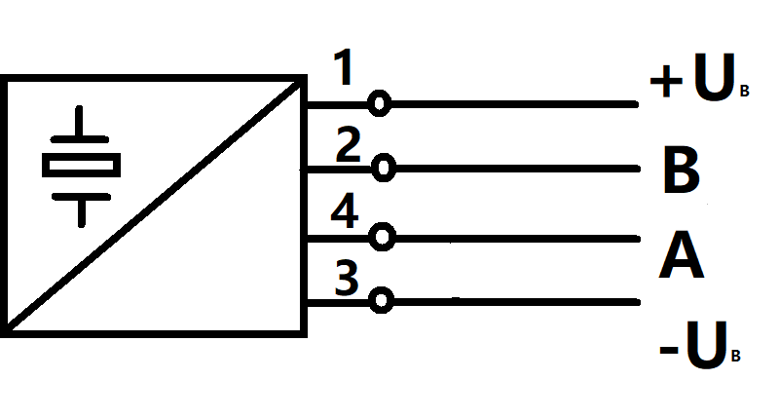**出线定义**

**1 +U = 棕色   
2 A = 绿色  
3 -U = 蓝色  
4 B = 黑色**

1. **上下限设置**

超声波传感器具有模拟输出和两个可教评估限值。通过向TEACH-IN输入端施加电源电压-UB或+UB来设置这些值。电源电压必须施加在TEACH-IN输入端至少1秒。指示传感器在TEACH-IN过程中是否识别到目标。评估下限A1用-UB表示，A2用+UB表示。

可以设置两种不同的输出功能：

1.模拟值随着与物体距离的增加而增加（上升斜坡）

2.模拟值随着与物体距离的增加而下降（下降斜坡）

只能在通电后的前5分钟内指定设定限制。要稍后修改上下限制，用户只能在新的通电后指定所需的值。

**TEACH-IN上升斜坡（A2>A1）**

-将对象定位在评估下限

-TEACH-IN下限A1，带-UB

-将对象定位在评估上限

-TEACH-IN上限A2，+UB

**TEACH-IN下降坡道（A1>A2）：**

-将对象定位在评估下限

-带+UB的TEACH-IN下限A2

-将对象定位在评估上限

-TEACH-IN上限A1，带-UB

**默认设置**

A1：不可用区域

A2：标称感应范围

运行方式：上升坡道

**LED显示屏（SMP80系列无LED）**

|  |  |  |
| --- | --- | --- |
| **根据操作模式显示** | **红色LED** | **黄色LED** |
| TEACH-IN设置限值  检测到物体  未检测到物体  对象不确定（TEACH-IN无效） | 关  闪烁  开 | 闪烁  关  关 |
| 正常模式（上下限范围） | 关 | 开 |
| 故障 | 开 | 先前的状态 |

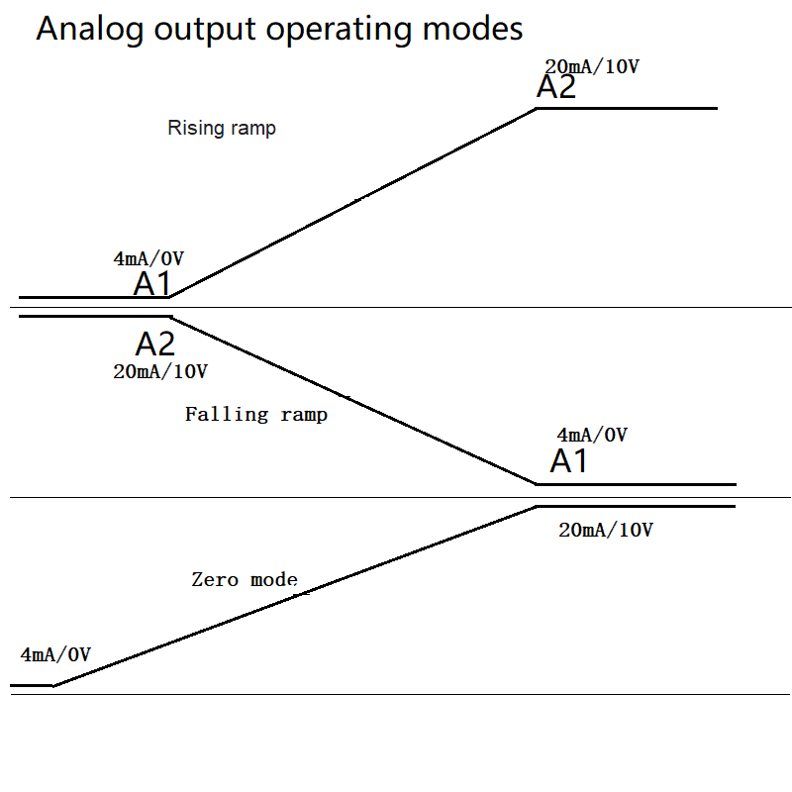**模拟量输出操作模式：**